**MSP430 Uyg.18 – TimerB Uygulaması\_2**

Ferudun GÖKCEGÖZ, 07 Ağustos 2011, Pazar

Merhaba arkadaşlar. 18. dersimizle yine sizlerle birlikteyiz. Geçenki derste söylediğimiz gibi bu dersimizde de TimerB ile ilgili uygulama yapacağız. Bu uygulamamızda TimerB yi sayıcı (counter) olarak kullanıp harici olarak sensorden gelen yükselen kenarlı sinyaller TimerB için clock kaynağı olacaktır. Hadi bakalım devre şemasını vererek uygulamamıza başlayalım, bu arada sizde proteusta devreyi kurmayı ihmal etmeyin.

**İşte devre şemamız…**

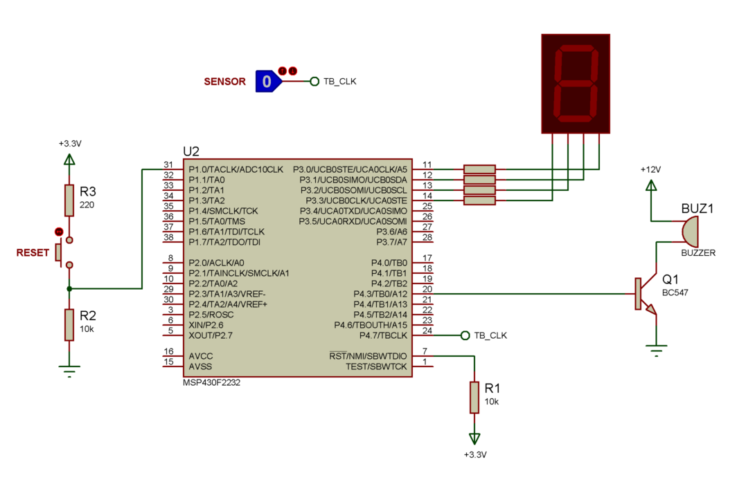

Devre şemasından da görüldüğü gibi devremizde MSP430 un P1.0 pinine bağlı “RESET” isimli bir buton bağlanmıştır. Daha sonra ise timerB ya saat darbe kaynağı olması için sensor modelini temsilen bir adet LojikState modeli konulmuştur. Daha sonra ise P3 portuna bir adet BCD Seven Segment Display konulmuştur. Ayrıca P4.3 pinine bağlı olan BC547 modelinde bir npn transistor bağlanmıştır. Bu transistor ilede buzzer ımızı süreceğiz.

İsterseniz kısaca devremizin çalışmasından bahsedeyim. Devremize bağlı olan sensörden gelen yükselen darbeler timerB tarafından sayılmaktadır. Bu darbeler 10 a ulaşınca uyarı manasında, buzzer aktif duruma getirilmektedir. Reset butonuna basılmadığı taktirde buzzer ötmeye devam edecektir. Ve sayıcıda çalışmayıp display deki değer sıfırda kalacaktır. Reset butonuna basıldığı durumda ise Buzzer susturuluyor ve sayıcı tekrardan aktif duruma getirilmiştir.

Şimdide yazılımı verip üzerinde konuşmaya başlayalım…

|  |  |
| --- | --- |
| **[Source code](http://www.mcu-turkey.com/msp430-uyg-18/" \l "codesyntax_1" \o "Click to show/hide code block)** | **[http://www.mcu-turkey.com/wp-content/plugins/wp-synhighlight/themes/default/images/code.png](http://www.mcu-turkey.com/msp430-uyg-18/#codesyntax_1)** **[http://www.mcu-turkey.com/wp-content/plugins/wp-synhighlight/themes/default/images/printer.png](http://www.mcu-turkey.com/msp430-uyg-18/#codesyntax_1)** **[http://www.mcu-turkey.com/wp-content/plugins/wp-synhighlight/themes/default/images/info.gif](http://www.mcu-turkey.com/wp-content/plugins/wp-synhighlight/About.html)** |

*#include "io430.h"*

*#include "in430.h"*

*#define BUZZER P4OUT\_bit.P3*

*#define RESET P1IN\_bit.P0*

unsigned char i;

void main( void )

{

WDTCTL = WDTPW + WDTHOLD;

DCOCTL=CALDCO\_1MHZ;

BCSCTL1=CALBC1\_1MHZ;

P3OUT = 0x00;

P3DIR = 0x0F;

P4DIR\_bit.P7 = 0;

P4SEL\_bit.P7 = 1;

P4DIR\_bit.P3 = 1;

P1DIR\_bit.P0 = 0;

TBCTL=CNTL\_3 + TBSSEL\_0 + MC\_1;

TBCCR0=1;

TBCCTL0=CCIE;

\_BIS\_SR(GIE);

for(;;)

{

if([**RESET**](http://www.php.net/reset) && BUZZER)

{

BUZZER = 0;

}

}

}

*#pragma vector=TIMERB0\_VECTOR*

\_\_interrupt void Timer\_B0 (void)

{

if(!BUZZER)

{

i++;

if(i==10)

{

i=0;

BUZZER = 1;

}

}

TBR = 0x0000;

P3OUT = i;

}

Yazılı en baştan incelemeye başlarsak ilk olarak görülüyorki, BUZZER ve RESET butonunun bağlı olduğu pinler tanımlanmıştır. Daha sonra unsigned char türünden “i” isimli değişken tanımlanmıştır. Ardından da main fonksiyonuna geçilmiştir. Main fonksiyonunda ise ilk olarak WDT ayarlamaları ve Clock ayarlamaları yapılmış ve ardından da port giriş/çıkış ayarlarına geçilmiştir.

Port ayarlarına göz atacak olursak, ilk olarak P3 portu temizlenmiş ve ilk 4 biti çıkış olarak şartlanmıştır. Daha sonra ise P4.7 pininden timerB için saat darbelerini göndereceğimiz için bu pini Digital I/O olarak değilde, alternatif giriş olarak TimerB clock kaynağı olarak seçilmelidir. Bunun için gerekli ayarları aşağıdaki tablodan görebilirsiniz.

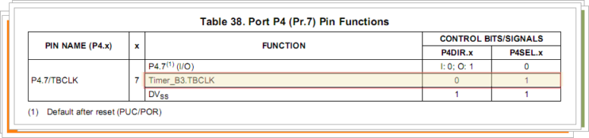

Yukarıdaki tablodan da görüldüğü gibi P4.7 pinini TimerB Clock kaynağı olarak seçmek için aşağıdaki ayarlar yapılmıştır.

|  |  |
| --- | --- |
| **[Source code](http://www.mcu-turkey.com/msp430-uyg-18/" \l "codesyntax_2" \o "Click to show/hide code block)** | **[http://www.mcu-turkey.com/wp-content/plugins/wp-synhighlight/themes/default/images/code.png](http://www.mcu-turkey.com/msp430-uyg-18/#codesyntax_2)** **[http://www.mcu-turkey.com/wp-content/plugins/wp-synhighlight/themes/default/images/printer.png](http://www.mcu-turkey.com/msp430-uyg-18/#codesyntax_2)** **[http://www.mcu-turkey.com/wp-content/plugins/wp-synhighlight/themes/default/images/info.gif](http://www.mcu-turkey.com/wp-content/plugins/wp-synhighlight/About.html)** |

P4DIR\_bit.P7 = 0;

P4SEL\_bit.P7 = 1;

Yukarıda bahsedilen ayarlardan sonra ise BUZZER ın bağlı olduğu pini çıkış ve RESET butonunun bağlı olduğu pini de giriş olarak şartlandırılmıştır. Daha sonra ise TimerB için gerekli ayarlar yapılmıştır. Bu ayarlarıda inceleyecek olursak, ilk olarak, CNTL\_3, TBSSEL0, MC\_1 bitleri Lojik1 yapılmış yani, TimerB 8 bit mod da, kaynak olarak harici kaynak seçilmiş, Mode olarakta UP Mode seçilmiştir. Daha sonra TBCCR0 kaydedicisine 1 değeri yüklenmiştir. Yani her bir saat darbesinde, TimerB kesme üretecektir. Ardındannda genel kesmelere izin verilmiş ve sonsuz döngü içine girilmiştir. İsterseniz bu kısımdan sonra TimerB kesme alt programında icra edilecek kodlardan bahsedip, daha sonra sonsuz döngü içerisinde icra edilen kodlardan bahsedelim.

Kesme alt programında ilk olarak BUZZER ın çalışıp çalışmadığı kontrol edilmiştir. Yukarıda, yazının başında devrenin çalışması ile ilgili kısmı okuduysanız, bu kontrolün neden yapıldığını anlayabilirsiniz. Eğer alarm durumu oluşmuşsa, Buzzer ötüyor demektir. Eğer buzzer ötüyorsa, sayıcıya saat darbesi gelse bile saydığı değeri artırmasını engellemek için konulmuştur. Buzzer ötmüyor ise, şart sağlanmayacak ve if kontrolünün içine girilecektir. Bu kısımdada i değişkeni bir artırılmıştır, daha sonra 10 a ulaşıp ulaşmadığı kontrolü yapılmıştır. Eğer ulaşmışsa Buzzer aktif duruma getirilip, i değişkeni sıfırlanacaktır. Daha sonra ise TimerB nin sayıcı değeri sıfırlanıp, P3 portuna yani BCD Seven Segment e i değişkeni gönderilmiştir.

Sonsuz döngü içerisindeki kısımlarda bahsetmek şimdi daha iyi olacaktır. O kısımlarda ise eğer RESET butonuna basılmışsa ve BUZZER ötüyorsa buzzer ı susturmak için bu kodlar buraya konulmuştur. Eğer BUZZER ötüyorsa ama RESET butonuna basılmamışsa bu kodlar icra edilmeyecek ve buzzer ötmeye devam edecektir. Eğer RESET butonuna basılmamış ve BUZZER  ötmüyorsa bir önceki durumdaki gibi  bu satırlar hiç icra edilmeyecektir.

Geldik bir dersimizin daha sonuna. İnşalllah dersimizin size faydası olmuştur. İlgilenip, takip eden tüm arkadaşlara teşekkür ederim. Bir dahaki dersimizde WatchDog Timer hakkında bir uygulamamız olacak. Bir dahaki derste görüşmek üzere. Şimdilik hoşçakalın…

***Ferudun GÖKCEGÖZ***

***fgokcegoz@yahoo.com***